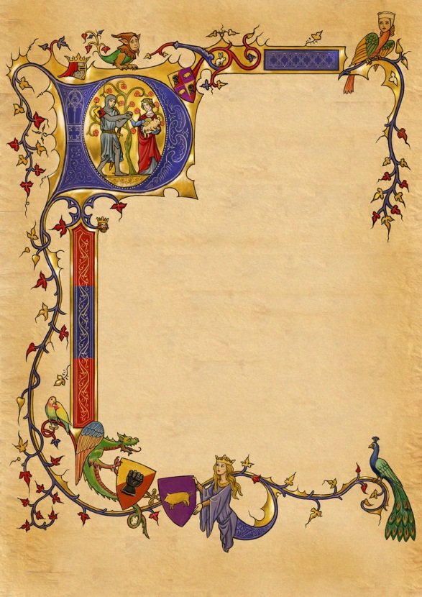

北京大学哲学系
北京大学外国哲学研究所
北京大学西方古典学研究中心

联合主办

古代中世纪哲学系列讲座

The Metaphysics of Soul

in the Aristotelian Tradition

主讲人：Christopher Shields（牛津大学古典哲学教授）
主持人：吴天岳（北京大学哲学系、西方古典学研究中心）
地点：北京大学外国哲学研究所（老化学楼）227室

(i) The Soul as a Principle of Unity in Aristotle
2012年10月22日（星期一） 18：00-20：00

(ii) Aquinas on the Priority of Soul to Body
2012年10月24日（星期三）09：00-11：00

(iii) The Plurality of Substantial Forms in Francisco Suáraz
2012年10月25日（星期四）18：00-20：00

(iv) A Return to Soul: a Principle of Privileged Ontology
2012年10月26日（星期五）15：00-17：00

主讲人简介：Christopher Shields (克里斯托弗·希尔兹)教授毕业于美国康奈尔大学，现为英国牛津大学古典哲学教授，研究领域涉及古代哲学、形而上学和心灵哲学，以亚里士多德研究著称学界。Shields教授著述甚丰，包括The Oxford Handbook of Aristotle, (ed.) (Oxford: Oxford University Press, 2012), Ancient Philosophy: A Contemporary Introduction (London: Routledge, 2011) [A revised and substantially expanded edition of Classical Philosophy: A Contemporary Introduction], Aristotle (London: Routledge, 2007; reprinted with corrections 2008 中文版2012), The Philosophy of Thomas Aquinas, with Robert Pasnau (Boulder: Westview Press, 2003), Blackwell Guide to Ancient Philosophy, (ed.) (Oxford: Blackwell Publishers, 2002 中文版《古代哲学》，2009); Order in Multiplicity: Homonymy in the Philosophy of Aristotle (Oxford: Oxford University Press, 1999)。另有多篇论文刊行于学界一流刊物，曾任康奈尔、斯坦福、耶鲁访问教授。当前正在准备亚里士多德《论灵魂》的新译本，即将由Clarendon出版社印行。

